PENERIMAAN WARGA BARU
ASRAMA MAHASISWA PUTRA UNIVERSITAS NEGERI MALANG
SEMESTER GENAP TAHUN 2014/ 2015

Asrama Mahasiswa UM, sebuah miniatur kampus dibawah naungan langsung Universitas Negeri Malang. Warga asrama yang tinggal merupakan mahasiswa yang berasal dari berbagai tempat baik Indonesia maupun Manca Negara. Mahasiswa yang berasal dari Pulau Jawa, Sumatra, Kalimantan dan pulau-pulau lainnya di seantero Indonesia. Dengan latar belakang yang berbeda tak membuat semangat kebersamaan warga asrama mahasiswa UM melemah untuk mewujudkan rasa kekeluargaan yang erat antar sesamanya.
Asrama mahasiswa UM memiliki multi-fungsi yaitu tempat tinggal yang kondusif, ekonomis, dan strategis karena berada dalam wilayah kampus, dan juga sekaligus tempat untuk mengembangkan potensi akademik dan organisasi serta ikatan kekeluargaan yang didasarkan pada 3 Pilar Asrama, yaitu : 1) Membentuk Pribadi Berkarakter, 2) Mengembangkan Potensi Akademik, dan 3) Menumbuhkan Jiwa Sosial. Pengembangan potensi akademik dan organisasi menjadikan asrama mahasiswa UM sebagai wadah pembentukan jati diri yang aktif, kreatif, mandiri, religius, intelektual, dan professional dalam menghadapi kehidupan kampus dan masyarakat.
Sebagai konsekuensi logis, pengurus telah membuat program-program pembinaan yang mengarah pada dua fungsi tersebut. Terbukti bahwa banyak warga asrama yang mendapatkan predikat sebagai mahasiswa berprestasi selama satu tahun terakhir karena banyak kegiatan yang menitik beratkan pada unsur pembinaan mulai dari pembinaan moral spiritual, penalaran, sosial masyarakat dan kesejahteraan.

KEGIATAN YANG MENUNJANG AKADEMIS DAN ORGANISASI
- Pembinaan Moral Spiritual
Pembinaan warga di arahkan kepada terbentuknya insan yang beriman dan bertaqwa kepada Tuhan YME. Kegiatan yang dilakuakan pembinaan ini antara lain :
- Pelaksanaan sholat berjamaah
- Yasinan
- Kajian islam oleh ustad yang kompeten
- DI (Dirosah Islamiah)
- Tabligh Akbar
- Pemilihan RT disiplin

- Pembinaan Penalaran
Pembinaan diarahkan untuk mengembangkan kemampuan bernalar serta menerapkan kecendekiawanan, pembinaan itu dilakukan dengan kegiatan :
- KSI ( Kajian Studi Ilmiah)
- Pengadaan koran atau majalah
- Sosialisasi Website dan Media Sosial
- Mading
- Program Kreativitas Asrama (PKA)

- Pembinaan Sosial Masyarakat
Pembinaan ini diarahkan untuk terbinanya hubungan sosial yang tinggi serta pembinaan ketrampilan untuk menambah kreatifitas individu. Pembinaan ini dilakukan dengan cara :
- Bakti Sosial
- Pelayanan obat-obatan
- English Club
- Pelatihan Flash

- Pembinaan Kesejahteraan
Pembinaan kesejahteraan diarahkan bagi terselenggaranya kesejahteraan warga serta upaya membantu memenuhi kebutuhan sehari-hari. Diantara kegiatannya adalah :
- Layanan perlengkapan
- Mini market
- Layanan ruang dan peralatan olahraga
- Donor darah
- Talkshow
- Kerja Bakti

FASILITAS
Asrama Putra (Astra)
Kamar berukuran 4 x 3,5 m untuk 2 orang yang dilengkapi 2 tempat tidur, 1 meja belajar + 2 kursi, 1 almari 2 pintu dan fasilitas penunjang lainnya seperti mushola atau aula, minimarket, lapangan olah raga, kamar mandi, ruang makan, tempat parkir, telepon, ruang TV, taman, kolam ikan, koran harian, majalah mingguan, tempat cuci, dapur, dan tempat jemuran.

Penerimaan warga baru dibuka untuk masa tinggal selama semester genap tahun 2014/2015

SYARAT PENDAFTARAN
- Mahasiswa Putra UM Angkatan 2014
- Sehat jasmani dan rohani (tidak memiliki penyakit menular atau berbahaya)
- Berasal dari luar kota Malang
- Belum menikah
- Bersedia menandatangani surat perjanjian tinggal di Asrama
- Mengisi formulir dan melengkapi berkas-berkas pendaftaran sebagai berikut:
- Mengisi Formulir Pendaftaran
- Pas Foto 4 x 6 warna sebanyak 3 lembar
- Fotokopi KTM
- Fotokopi Kartu Keluarga
- Fotokopi Surat Penghasilan Orang Tua
- Fotokopi Sertifikat (* jika ada)

- Mengikuti Tes Wawancara

SYARAT REGISTRASI:
Apabila telah dinyatakan diterima menjadi warga asrama UM melalui pengumuman, maka calon warga baru tersebut melakukan registrasi sebagai berikut:
- Membayar uang DPPA sebesar Rp. 500.000,00 (lima ratus ribu rupiah),
a.n rektor UM
BRI No.Rek. 0344.01.000135.30-8
BNI No.Rek. 0553.08421
* Pembayaran paling lambat pada saat registrasi jika telah diterima sebagai warga asrama.
- Pengembalian kwitansi DPPA
- Menyerahkan berkas-berkas registrasi (bukti pembayaran DPPA semester genap 2014/2015, surat pernyataan kesediaan mematuhi tata tertib asrama). Semua berkas dimasukkan di map biru .

TATA CARA PENDAFTARAN

Kegiatan | Waktu Pelaksanaan | Tempat
Pengambilan Formulir | 11 – 20 Desember 2014 | Download di website Kemahasisiwaan atau Asrama  Laman:  kemahasiswaan .um.ac.id  asrama.um.ac.id  Atau dapat mengambil langsung di asrama putra UM pada saat pendaftaran
Pendaftaran | 15 – 20 Desember 2014 | Asrama Putra UM
Wawancara | 19 Desember 2014  # (13.00 – 16.00 WIB)  20 Desember 2014  #(08.00 – 15.00 WIB) | Asrama Putra UM
Pengumuman | 24 Desember 2014 | Melihat di website Kemahasiswaan atau Asrama  Laman:  kemahasiswaan .um.ac.id  asrama.um.ac.id
Registrasi dan Check In | 3 – 4 Januari 2014 | Asrama Putra UM

INFORMASI
Subbag Kesma :
Telp. (0341)-551312 Pesawat 138, (0341)-2353862
Fax. (0341)-556775

Rio Zaini : 085655137766
Dwi Nurcahyo : 083847409956
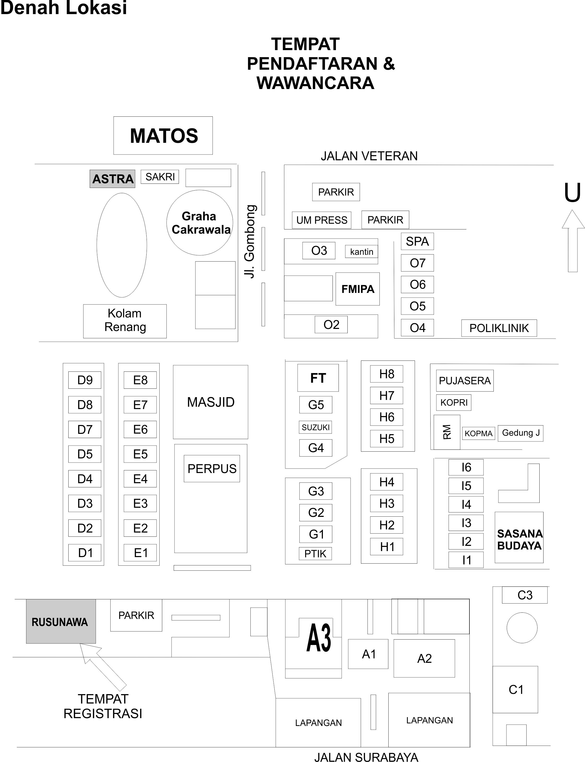
JL CAKRAWALA

